**1. UVOD**

Kako prijetno se je sprehajati po gozdni poti. Pod nogami šumi suho listje, v daljavi se sliši ptičje petje. Vse je mirno. Utrujeni od poti posežemo po požirku hladne bistre vode. Kako je to lepo. Šele ob prihodu domov pa se zavedamo, kaj se dogaja okoli nas. Mestni vrvež, hrup, čudne vonjave, pokašljevanje, razne alergije. Jezni vpijemo na tovornjak, ki prihrumi mimo, ga ozmerjamo, ker je povzročil takšen smrad. Se jezimo na ljudi, ki ne odvržejo smeti v koš. Pri tem pa se ne zavedamo, da nismo mi nič drugačni. Ne zavedamo se, da lahko sami naredimo še veliko več in tako vplivamo na zmanjšanje onesnaženosti.

V Sloveniji onesnaženost ni nič manjša in drugačna kot drugod. Pojav je močnejši ob naseljih, kmetijskih površinah in industrijskih območjih. Država se zaveda posledic onesnaževanja tako je že sprejela vrsto Zakonov. Na tak način prisilijo onesnaževalce k skrbi za okolje. V nadaljevanju si poglejmo glavne točke onesnaževanja.

**2. ONESNAŽEVANJE**

Kaj je onesnaževanje?

Onesnaževanje je kopičenje in vnašanje škodljivih elementov v okolje.

Kaj onesnažujemo:

* vode (reke, potoki, jezera, podtalne vode, morja)
* zrak
* tla
* drugo

Onesnaženost je močnejša ob večjih mestih z večjim številom prebivalstva, ob industrijskih območjih in kmetijskih površinah.

**3. VODA**

Voda je najbolj dragocena dobrina, s katero moramo ravnati skrbno. Že v preteklosti so ljudje vedeli kaj pomeni voda. Naseljevali so se ob rekah, potokih, jezerih in morjih. Vedeli so, da je voda nujno potrebna za življenje vseh živih bitij. Tako za nas ljudi, rastline in živali.

Voda v naravi nenehno kroži. Z izhlapevanjem prehaja v ozračje in se s padavinami vrača na zemeljsko površje, kjer del vode porabimo za življenje, del jo odteče v reke, morja, v podzemlje in del vode ponovno izhlapi. Ta krog poteka ves čas. Na našem planetu je sladke vode le nekaj odstotkov. V zadnjih letih pa se je poraba pitne, sladke vode povečala celo za šestkrat. Že danes je mnogo dežel na svetu, kjer je pomanjkanje vode. Naraščanje števila prebivalstva, klimatske spremembe in dosedanji način uporabe vode lahko pripelje do krize z vodo.

*3.1. STOPNJE ONESNAŽENOSTI VODE*

Onesnaženost vode izražamo v 4. stopnjah. V 1. stopnjo sodijo neoporečne vode in v 2. stopnjo tiste, ki so uporabne s kloriranjem. V 3. stopnjo sodijo za pitje neuporabne vode, to so tehnološke vode, ki so uporabne v industriji. V 4. stopnjo sodijo zelo onesnažene vode ali mrtve reke. Čistost vode je določena z zakonodajo.

V Sloveniji ni nobene reke v celoti, ki bi jo lahko razvrstili v reko 1. stopnje – neoporečna voda. Samo nekatere so primerne za uporabo ob izvirih. Reka oz. samo odsek , ki sodi v 2. stopnjo vode Drava skozi dravsko dolino. V 4. stopnjo v Sloveniji spadajo Voglajna, Ščavnica, Lendava in Sava skozi Zasavje. V zadnjih letih se stanje teh rek izboljšuje.

Med glavne onesnaževalce sodi človek:

* neposredno (z gospodinjskimi odplakami),
* posredno (industrija),
* kmetijski in drugi viri.

Slovenija je bogata z vodami, čeprav te niso enakomerno razporejene. Vode ločimo na vode kopnega in morij.

* 1. *VODE KOPNEGA*

Med vode kopnega štejemo, vode rek, potokov, podtalnic in jezer.Podtalnica je v Sloveniji najpomembnejši vir pitne vode, saj preskrbuje preko 90 % prebivalstva.



Slika 1: Razporejenost rek v Sloveniji

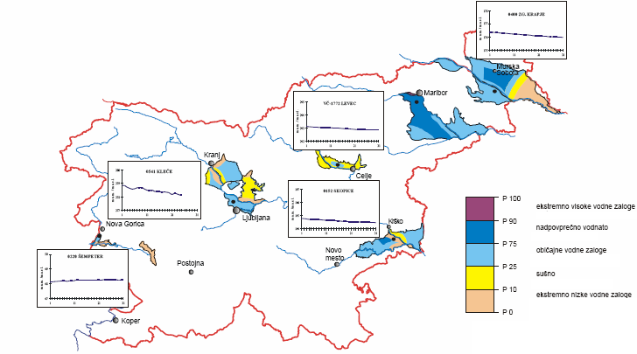

Slika 2: Bazeni podtalne vode

Skoraj dve tretjini zalog sta v porečju Save. V osrednjem delu Slovenije širše področje med Kranjem in Ljubljano in njenem južnem toku od Krškega do Čateža ter od Novega mesta ob reki Krki do izliva Save in del področja ob izlivu Sotle. V SV delu Slovenije porečje Mure in južni tok reke Drave. Zelo malo zalog je v Primorju. Razmere kažejo tudi na zmanjševanje razpoložljive vode v Primorju.

*3.2.1. OSNAŽEVALCI*

3.2.1.1. Komunalne odpadne vode

Na onesnaženost v Sloveniji vplivajo komunalne odpadne vode (vode iz gospodinjstev) in predstavljajo 10 % onesnaženja. Razpršena poselitev in zelo veliko število manjših naselij močno vpliva na izgradnjo komunalne infrastrukture, saj je strošek izgradnje takšnega sistema drag. Tako je bilo v Sloveniji priključenih prebivalcev na javno kanalizacijsko omrežje do leta 2004 le nekaj čez 50 % prebivalstva. Le pri 30 % prebivalstva se konča kanalizacija s čistilno napravo. Do leta 2005 je bila predvidena izgradnja večine velikih čistilnih naprav (Maribor, Ljubljana, Celje, nadgradnja Koper in Izola). Ni bilo vse narejeno, po končanem projektu izgradnje naj bi bilo priključno 80 % prebivalstva. V letu 2006 je kanalizacijski sistem v Brestanici (samo osrednji del Brestanice) priključen na čistilno napravo, ki so jo zgradili s pomočjo Evropskih sredstev.

3.2.1.2. Industrija

Prav tako je velik onesnaževalec industrija s strupenimi snovmi in prispeva kar 60 % vsega onesnaženja. Na vode vpliva s 55 % deležem. Onesnaženje je večje na območjih, kjer so pomembni industrijski objekti. Največji delež kovin v vode prispevajo industrijski obrati za proizvodnjo kovin in kovinskih izdelkov, sledijo obrati za proizvodnjo kemikalij in kemičnih izdelkov, umetnih vlaken, proizvodnjo usnja in obutve. V vodotok Ljubljanice odvajajo odpadne vode iz dveh večjih onesnaževalcev ( Industrija usnja Vrhnika in Papirnica Vevče).

3.2.1.3. Kmetijski in drugi viri

Predstavljajo 30 % onesnaženja. Nastajajo s spiranjem mineralnih gnojil in pesticidov iz kmetijskih zemljišč. V zadnjih letih se je v Sloveniji močno povečal odstotek onesnaženja s pesticidi, razen v Prekmurju, Dravskem in Ptujskem polju, kjer so zaznali upad. Onesnaženje s pesticidi je posledica prekomerne in nepravilne rabe sredstev za uničevanje plevelov, škodljivcev ali plesni.

V vseh slovenskih vodah so glavni onesnaževalci dušikove in fosforjeve spojine. Takoj za njimi so kovine, ki so posledica dolgoletnega odlaganja kovin iz industrijskega onesnaževanja in odpadnih voda rudnikov. Prevelika količina fosforja in dušika povzroči **evtrofikacijo** vode. To je glavna težava sladkovodnih ekosistemov. Fosfor in dušik sta namreč glavna hrana za majhne alge, ki se tako razmnožijo, da onemogočijo sončni svetlobi, da bi prodrla v vodo. Ko alge odmrejo, padejo na dno reke, kar ima za posledico tudi na organizme na dnu. Alge ne morejo tvoriti kisika s fotosintezo, zato drugi organizmi ostanejo brez kisika.

*3.3. MORJE*

Morja so močno onesnažena. Vse snovi, ki jih zavržemo na kopnem, prej ali slej končajo v rekah in nato v morju. Na morskem dnu se kopičijo prava smetišča. Tankerji najbolj nevarno ogrožajo morje in obale. Zaradi slabega vzdrževanja ladij lahko pride do katastrofalnih posledic. Izlitje nafte ne vpliva samo na rastlinstvo in živalstvo v morju, temveč tudi na obalno gospodarstvo, ki temelji na ribolovu in turizmu. Morje onesnažuje vsak najmanjši motorni čoln. Na hitrost obnove morje vplivajo morski tokovi, veter in količina vode.

*3.3.1. SLOVENSKO MORJE*

Slovensko morje je del Tržaškega zaliva. Je majhen in povečini plitev, zato je pod močnim vplivom sprememb. V tem delu na zmanjšanje onesnaženosti ne morejo vplivati morski tokovi in tudi ne veter. Morska voda se meša le s celinskimi vodami, predvsem z reko Sočo. Obala je močno poseljena. Tu na tem majhnem področju pa je tudi zelo razvit turizem, ponekod intenzivno kmetijsko in tudi industrija. Glavni vir onesnaženja Koprskega zaliva je nepopolno očiščena komunalna odpadna voda, ki se izliva v Rižano in nato v morje. Ta voda prinese dušik, fosfor, detergente in težke kovine. Poleg onesnaženosti pa je v tem delu tudi slaba gibljivost morja in s tem manjša prisotnost kisika, zato pride večkrat do pogina pritrjenih in slabo gibljivih organizmov. Velik onesnaževalec je tudi Luka Koper, saj v vodi najdemo veliko ogljikovodikov. Ti so značilni oz. so vpliv pomorskega prometa.

**4. ZRAK**

Zemeljski zračni plašč razdelimo v tri plasti:

* troposfero (sega do 12 km nad zemeljsko površino)
* stratosfero (sega od 12 do 50 km) in
* ionosfero (od 50 km dalje)

Vse tri plasti skupaj imenujemo atmosfero. Zrak je zmes plinov, ki ga sestavlja 78 % dušik, 21 % kisik in 1 % ostali plini.

Človek s svojo aktivnostjo izpušča v zrak snovi, ki škodijo in vplivajo na zdravje ljudi in na okolje.

*4.1. ONESNAŽEVALCI*

Onesnaževalci (gospodinjstva in industrija) odvajajo v zrak žveplov dioksid, dušikov oksid, razne druge pline, saje, trde delce, prav tako tudi organske snovi (pesticide in kemikalije). Ogljikov dioksid in ogljikovodiki vplivajo na ogrevanje zemeljskega površja, kar vpliva na podnebje. Pri kurjenju za ogrevanje, izpušni plini avtomobilov povečujejo količino oksidov dušika in žvepla. S čezmernim izpuščanjem ogljikovega dioksida se občutno poveča učinek tople grede in s tem tudi temperatura atmosfere.

*4.2. MEJNE VREDNOSTI*

Raven onesnaženosti določamo z mejnimi vrednostmi v določenem časovnem obdobju, ki ne sme biti presežena. Osnova za določanje mejne vrednosti so bila priporočila Svetovne zdravstvene organizacije.

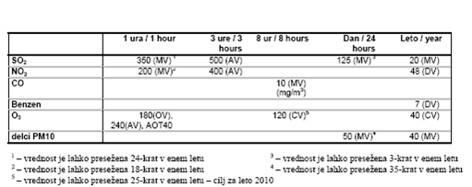

Tabela 1: Pregled mejnih, alarmnih in dopustnih vrednosti koncentracij

*4.3. ZRAK V SLOVENIJI*

Na kakovost zraka v Sloveniji največ vplivajo emisije snovi v zrak v sami državi delno pa je tudi posledica onesnaženja čez mejo. V zimskem času so v Sloveniji zaradi razgibanega površja značilne temperaturne inverzije. V takem trenutku se zrak ne meša dovolj, snovi se ne razpršijo in ne razredčijo, temveč se zadržijo v kotlini, dolini ali nižini. Povišan je delež škodljivih snovi, kot so žveplov dioksid, dušikov oksid in delci.

V Sloveniji imamo 8 avtomatskih merilnih postaj in dodatno mrežo meritev velikih onesnaževalcev. Med njimi je tudi TE Brestanica z merilno postajo na Mohorju.

Mejna vrednost žveplovega dioksida je najpogosteje presežena v okolice TE Trbovlje in TE Šoštanj. Od drugih snovi, ki onesnažujejo zrak, največkrat prekoračujejo mejne vrednosti koncentracije ozona. V zraku so tudi težke kovine. Z letom 2001 je v Sloveniji prepovedana prodaja osvinčenega bencina, kar je eden pomembnejših dosežkov varstva okolja v zadnjih letih.

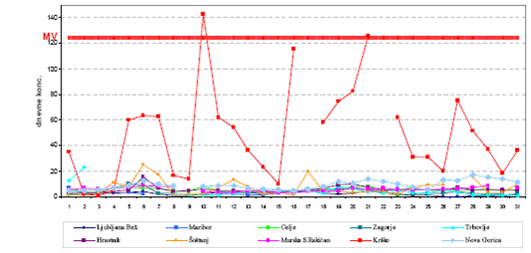

Slika 3 : Pregled povprečne dnevne koncentracije SO2 (žveplov dioksid)

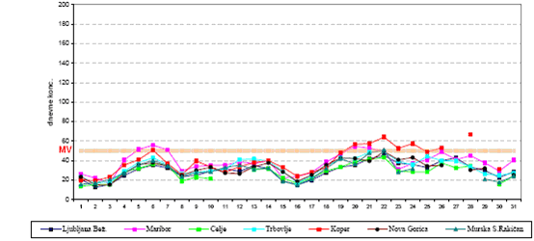

Slika 4 : Povprečne dnevne koncentracije delcev PM10

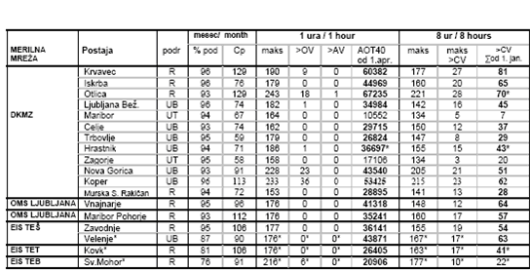

Slika 5 : Pregled koncentracije O3

Onesnaževalci zraka povzročajo kratke posledice ali daljše. Kratkotrajne presežene koncentracije lahko povzročijo draženje oči, poslabšanje pljučnih funkcij, bolečine v grlu, kašelj, kratka sapa. Z nenehnim in stalnim povečanjem koncentracij pa lahko kratkotrajni znaki poslabšanja preidejo v stalno moteno zdravstveno stanje.

Segrevanje ozračja v prizemni plasti je opazno tudi v Sloveniji. Spremembe bodo najbolj vplivale na razmere v kmetijstvu, gozdarstvu, energetiki in turizmu, pa tudi na vodni ciklus, pogostnost vremenskih neurij, alpski svet, morje in zdravje ljudi.

Ozon ima za življenje na zemlji pomembno vlogo, saj nas varuje pred nevarnim delom UV sevanja. Satelitske meritve so pokazale, da je območje redčenja omejeno, zato so ta pojav poimenovali ozonska luknja. Meritve koncentracije v Sloveniji v potekajo v Portorožu, Ljubljana in na Kredarici. Kljub opuščanju snovi, ki škodijo ozonu, bo trajalo vrsto let, da se bo ozon obnovil.

Odklon je izražen v %. Temno zelena barva označuje območje, kjer je zaščitna ozonska plast 10 do 15 % tanjša od povprečja.



Slika 6 : Ozon

**5. TLA**

Tla so vir hrane za vrsto življenj. Ohranjanje kmetijskih zemljišč pred uničenjem in gradnjo novih mest je eden velikih problemov. Znano je, da so tal naravni vir za kmetijsko predelavo prav tako omejena.

Na kakovost tal vplivajo vremenske razmere. To je vpliv kroženja vode, to se pravi padavine, izhlapevanje vode in črpanje vode iz tal za življenje (ljudje, rastline, živali). Kar voda prinese, ostane tudi v zemlji, večje padavine povzročajo večje možnosti razkroja in raztapljanja snovi ali pa del tal tudi odnesejo. Gnojenje je eden večjih onesnaževalcev tal. Gnojenje je vnašanje rastlinskih hranil, predvsem dušika, fosforja in kalija z živinskimi ali rudninskimi hranili, blatom čistilnih naprav ali kompostom v tla.

*5.1. TLA V SLOVENIJI*

V Sloveniji je ugotovljena povečana vsebnost kovin v okolici Celja in Jesenic. Mežiška dolina je onesnažena s Svincem , cinkom in Kadmijem. V Idriji z Živim srebrom. V Kopru so zaradi kmetijskih tehnologij, zaradi varstva rastlin povečane količine bakra v tleh. V manjših količinah so jih zaznali tudi na Dravsko – Ptujskem polju, Krškem polju in okolici Celja. Predvsem pa so ob glavnih cestah, kjer promet ni tekoč, večje količine svinca.

**6. DRUGI ONESNAŽEVALCI**

*6.1. HRUP*

Hrup je posebna vrsta onesnaževanja. Je fizikalni vpliv, ki vznemirja ljudi in živali ter povzroča stres. Promet in motorji so glavni povzročitelji prevelikega hrupa v naravnem okolju. To vpliva na zdravje ljudi. Vožnja z vozilom po gozdu bega živali, zaradi česar bežijo. S preveč hrupa so izginile številne vrste.

*6.2. TOPLOTA*

Toplota nastaja v procesu. V večini termoelektrarn in jedrskih elektrarnah pri proizvodnji sproščajo veliko toplote. Ta spreminja naravne razmere v prostoru. Povečane temperature morij je pripomoglo, da so odmrle mnoge korale.

*6.3. ELEKTRIČNO IN MAGNETNO*

Električno in magnetno onesnaževanje je manj znano. Mednje spada učinek daljnovodov, električnih napeljav, razsvetljevanja, območja elektromagnetne polja oddajniških anten mobilne telefonije.

**7. PRIPOROČILA**

* povečati izobraževanje in obveščanje ljudi o pomembnosti zmanjšanja onesnaževanja,
* skrbno ravnati z vodo,
* odpadke zbirati, razvrščati in reciklirati,
* urediti deponije,
* uporabljati izdelke, ki so okolju prijazni,
* urediti kanalizacijske mreže in zgraditi primerne čistilne naprave,
* čistilne naprave v vseh industrijskih objektih,
* omejiti porabo sredstev za varstvo rastlin,
* pravilna izbira in poraba energije,
* uvedba visokih kazni za okoljske prekrške ipd.

**8. ZAKLJUČEK**

Ugotavljam, da smo ljudje, kljub opozorilom o škodljivosti, povzročeni katastrofalni škodi v našem bivalnem prostoru, še vedno zelo malomarni pri ravnanju z odpadki. Prav bi bilo, da naredimo vse, tudi tiste najbolj drobne stvari in začnemo z vsemi potrebnimi aktivnostmi da omejimo onesnaževanje okolja. Le tako se bo lahko življenje ljudi, rastlin in živali nadaljevalo.

**9. LITERATURA**

1. Šolski ekološki vodnik, Tehniška založba Slovenije, 2005
2. <http://www.arso.gov.si>
3. <http://www.geog.si/shovprintingarticle.php?id=6>
4. Okolje in ekologija, Pomurska založba, 1994
5. <http://geografija.si>
6. Statistični letopis Republike Slovenije 2001
7. Okolje v Sloveniji, Poročilo o stanju okolja 2004, Vlada RS, 2005

**10. VSEBINA**

|  |  |  |
| --- | --- | --- |
|  | **Vsebina** | **Stran** |
| **1.** | **UVOD** |  |
| **2.** | **ONESNAŽEVANJE** |  |
| **3.** | **VODA** |  |
| **3.1.** | **Stopnje onesnaženosti vode** |  |
| **3.2.** | **Vode kopnega** |  |
| **3.2.1.** | **Onesnaževalci** |  |
| **3.2.1.1.** | **Komunalne odpadne vode** |  |
| **3.2.1.2.** | **Industrija** |  |
| **3.2.1.3.** | **Kmetijski in drugi viri** |  |
| **3.3.** | **Morje** |  |
| **3.3.1.** | **Slovensko morje** |  |
| **4.** | **ZRAK** |  |
| **4.1.** | **Onesnaževalci** |  |
| **4.2.** | **Mejne vrednosti** |  |
| **4.3.** | **Zrak v Sloveniji** |  |
| **5.** | **TLA** |  |
| **5.1.** | **Tla v Sloveniji** |  |
| **6.** | **DRUGI ONESNAŽEVALCI** |  |
| **6.1.** | **Hrup** |  |
| **6.2.** | **Toplota** |  |
| **6.3.** | **Elektro in magnetno** |  |
| **7.** | **PRIPOROČILA** |  |
| **8.** | **ZAKLJUČEK** |  |
| **9.** | **LITERATURA** |  |
| **10.** | **VSEBINA** |  |

|  |  |  |
| --- | --- | --- |
| **Slike** |  |  |
| **Slika 1** | **Razporejenost rek v Sloveniji** |  |
| **Slika 2** | **Bazeni podtalne vode** |  |
| **Slika 3** | **Pregled povprečne dnevne koncentracije SO 2** |  |
| **Slika 4** | **Pregled povprečne dnevne koncentracije delcev** |  |
| **Slika 5** | **Pregled koncentracije O3** |  |
| **Slika 6** | **Ozon** |  |
|  |  |  |
| **Tabela 1** | **Pregled mejnih, alarmnih in dopustnih vrednosti koncentracij** |  |